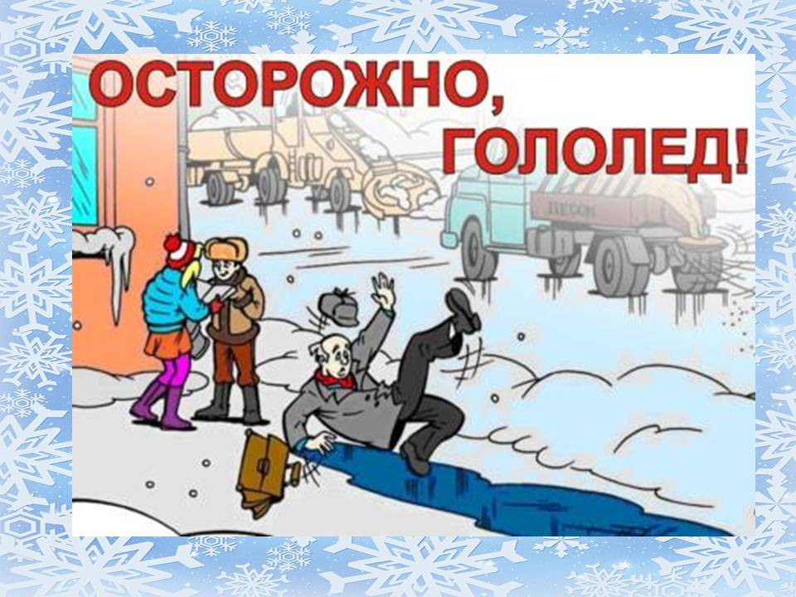
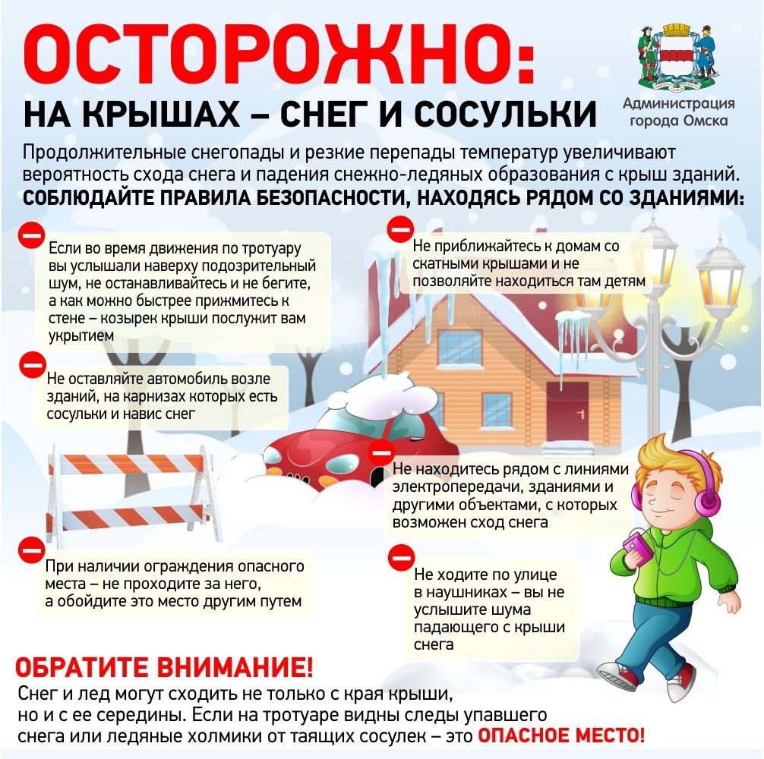

Инструкция по техники безопасности,
правилам поведения в гололед, при падении снега, сосулек и наледи с крыш домов

1. ОБЩИЕ ТРЕБОВАНИЯ БЕЗОПАСНОСТИ ВО ВРЕМЯ ГОЛОЛЕДА
1.1. Во время гололеда, выходя из дома, одевайте удобную и нескользящую обувь. Идите по краю проезжей части дороги, не торопитесь, обходите других пешеходов осторожно.
1.2. Поднимаясь или спускаясь по ступенькам, держаться за поручни, перила. Ноги на скользкие ступеньки ставить аккуратно, немного под углом.
1.3. В гололед выбирайте более безопасный маршрут и выходите из дома заблаговременно.
1.4. В случае падения на проезжей части дороги, постарайтесь быстрее подняться и отойти на безопасное место, если не можете подняться - попросите прохожих оказать вам помощь, если их нет, то постарайтесь отползти на край дороги в безопасное место.

2. ОБЩИЕ ТРЕБОВАНИЯ БЕЗОПАСНОСТИ ПРИ ПАДЕНИИ СНЕГА, СОСУЛЕК И НАЛЕДИ С КРЫШ ДОМОВ
2.1. Не приближаться к крышам зданий, с которых возможен сход снега.
2.2. При больших снегопадах и оттепели, выходя из зданий, не задерживаться на крыльце, а быстро отходить на безопасное расстояние от здания (5 метров).
2.3. Входя в здание, обязательно поднять голову вверх, и убедиться в отсутствии свисающих глыб снега, наледи и сосулек.
2.4. Если участок пешеходной дороги огорожен, и идет сбрасывание снега с крыш, обязательно обойти это место на безопасном расстоянии.

